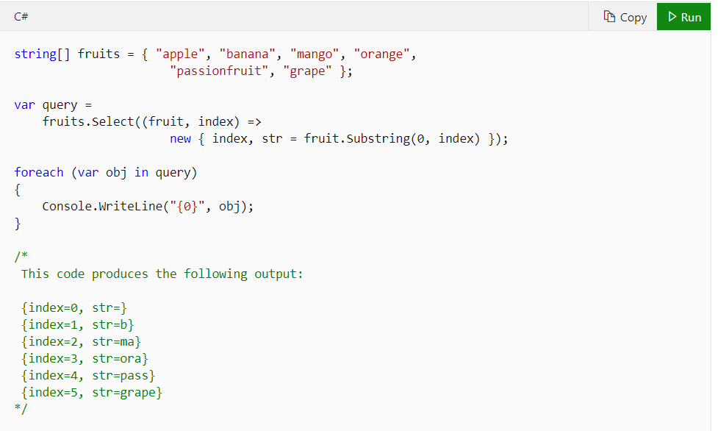

Lặp qua tất cả phần tử mảng và trả về giá trị mới, tương tự với map của js